今日动态 2024.12.20

**晨间来园篇：**

今天来园20人，4人请假。今天早上来园，孩子们能够自主入园进入班级，孩子们进入班级后能够自主签到、放水杯、绕水杯带。

**区域游戏篇：**

|  |  |  |
| --- | --- | --- |
|  |  |  |
| 科探区：颜色变变变 | 益智区：种蘑菇、翻翻乐 | 走廊科探：月亮船、平衡积木 |
|  |  |  |
| 桌面建构区：雪花片、乐高 | 美工区：绘画 | 阅读区：阅读绘本 |
|  |  |  |
| 万能工匠区：秋千、大摆锤 |  |  |

**户外活动篇：**

|  |  |  |
| --- | --- | --- |
|  |  |  |
|  |  |  |

户外结束后，孩子们能主动喝水，合作收拾整理运动器械。

**集体活动篇：美术：大海里的鱼**

这是一节绘画活动。鱼，外形由鱼头、鱼身、鱼鳍、鱼尾等组成。大海里的鱼种类繁多，大小形状各异，有圆形的、三角形的、方形的等等，有鲨鱼等大型的鱼，也有小丑鱼这种小型的鱼。颜色也是五彩缤纷的，有黄色的、蓝色的、紫色的、红色的、白色的、灰色的等等。身上还有各种各样美丽的花纹，有条纹型的、斑点的、浑身长刺的等等。本次活动主要是让幼儿欣赏大海里的鱼，感知其形状、颜色、花纹，从而绘画出美丽的海洋鱼。

在活动中，**程梓轩、何安瑾、衣佳欢、吴颀、陈语垚、蔡铭泽、蔡铭豪、卢文汐、陆俊阳、夏我杺、靳一哲、李若伊、季千予、董奂廷、张雨歆、黄铭宇、邢锦、肖茗皓、王兴诚、龚奕欣**小朋友能通过观看各种各样的鱼儿，知道鱼儿可以用各种形状去画。学会在鱼身上进行花纹装饰并涂上漂亮的颜色，颜色搭配协调。乐于参与看图讲述活动，明白不要贪吃的道理。

|  |  |  |
| --- | --- | --- |
|  |  |  |

**生活活动篇：**

1.点心情况

今天的上午点心是牛奶、多样饼干、奶酪棒，下午点心是小猪包，水果是椰奶西米桔子羹。

2.午餐情况

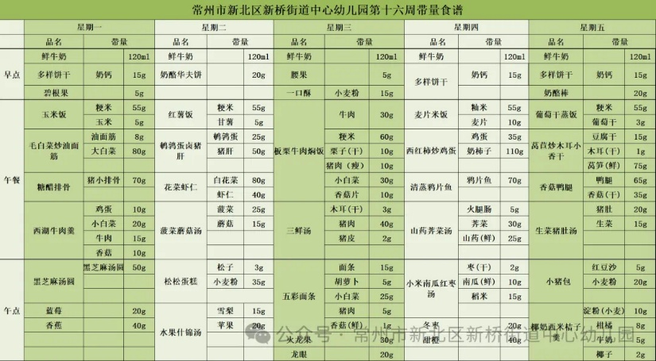午餐是葡萄干蒸饭、莴苣炒木耳小香干、香菇鸭腿、生菜猪肚汤。孩子们现在能够预估自己的饭量，根据自己的情况调整盛饭量，并且能够安静有序地吃完自己的饭菜。

大部分孩子已能够较好地使用筷子，还有两位小朋友**蔡铭泽、吴颀**需要在家中多多练习抓握筷子的正确手法哦！

3.午睡情况

今天大部分小朋友都在12：40前入睡，个别孩子在老师的陪伴下稍晚入睡。

**家长寄语：**

1.天气寒冷，请家长给孩子及时增添衣物哦！

2.今天周五不上延时班，请各位家长15：40准时接孩子哦！

3.冬天已经来临，请爸爸妈妈利用周末时间帮助孩子一起完成冬天调查表，下周一带来哦！

4.动态上的照片，仅作为老师观察时的随拍，并不是所有孩子的照片都会呈现，家长可重点关注孩子的各项能力发展情况。